**Corpus documentaire : Autour de la loi de 2004 interdisant les signes religieux ostensibles à l’école**

***Objectif : Préparer ses arguments pour participer au « débat parlementaire »***

***Consignes :***

-compléter un tableau qui liste les arguments pour ou contre une loi interdisant les signes religieux à l’école

-Tu dois lire et chercher à comprendre **au moins 5** documents de ce corpus. Certains documents sont plus difficiles, identifiés comme cela :  Tu dois en utiliser au moins un.

**Document 1 : Extrait d’une interview issu d’un débat sur la laïcité au Québec (de nombreux arguments qui sont les mêmes que ceux entendus chez nous)**

**L’interdiction de porter des signes religieux brimerait* la liberté de religion.** Aucune religion n’oblige le port de signes ou de vêtements religieux. Que ce soit chez les chrétiens, les juifs ou les musulmans, la très vaste majorité des croyants pratiquants ne porte pas de signes distinctifs.  Ceux et celles qui en portent affirment d’ailleurs le faire par libre choix ; si c’est un libre choix, ce n’est pas une obligation.

*\*limiterait, freinerait*

**Document 2 : Article sur les arguments autour de la loi de 2004**

**Parce que l’école est un lieu qui doit être, autant que possible, préservé des affrontements intercommunautaires ainsi que du prosélytisme*.** Le port du foulard peut être considéré comme une forme de pression sur les jeunes filles (« Tu n’es pas une bonne musulmane si tu ne portes pas le foulard ») alors que faire ses cinq prières par jour, par exemple, est tout autant, si ce n’est plus, fondamental dans la pratique de l’islam.

*Article du 17 décembre 2013 sur les arguments pro et anti-loi, Slate.*

*\*chercher à convertir d’autres personnes à sa foi, à ses croyances*

**Document 3: dessin publié en mai 2015, centre d’action laïque de Bruxelles**



**Document 4: Laïcité et école**

On ne vient pas à l’école pour « consommer » un service, on n’y vient pas pour obtenir un papier ou remplir un formulaire : on y vient pour construire sa propre liberté. Et pour cela on a besoin d’un espace critique commun, d’un moment de détour, de retrait et de doute.

Ce n’est pas en faisant défiler les différentes positions devant les élèves qu’on arrive à construire quoi que ce soit, ni en leur disant « il y a différentes communautés et chaque communauté fait ce qu’elle veut, c’est toujours respectable ». Parce qu’alors, chacun reste campé sur son appartenance – à supposer qu’il en ait une. Il faut passer par une sorte de mise à distance. Un moment où on fait un pas au-delà de la simple tolérance, en dehors de son appartenance, un moment où le doute est non seulement permis, mais requis. Et cela passe aussi par un acte visible, une sorte de rite qui rappelle concrètement cette nécessité : en passant le seuil de l’école, on devient un peu un autre, un enfant devient un élève, il vit une double vie. Cela ne signifie pas qu’on doit rompre avec son appartenance, avec sa communauté, mais qu’il y a un moment où on n’a affaire qu’à sa propre pensée.

*Interview de Catherine Kintzler, 8/02/2015*

**Document 5 : Quelle pédagogie de la laïcité à l’école ?**

« La Charte de la laïcité à l’école est sur ce point un bon support de formation qui permet de dissiper beaucoup de confusion. Elle rappelle que chacun est rendu « libre de croire ou de ne pas croire » (article 3) par la séparation des religions et de l’État. Donc la laïcité n’est pas l’ennemie de la religion. Elle est la condition grâce à laquelle les croyants et les non-croyants peuvent vivre ensemble en bonne intelligence, sans privilège, ni pression, ni violence des uns sur les autres. »

*Abdenour Bidar, revue Esprit, Octobre 2014*

**Document 6 : photographie prise lors d’une manifestation 14/02/2004**

**AFP Jean-Louis Gautreau**

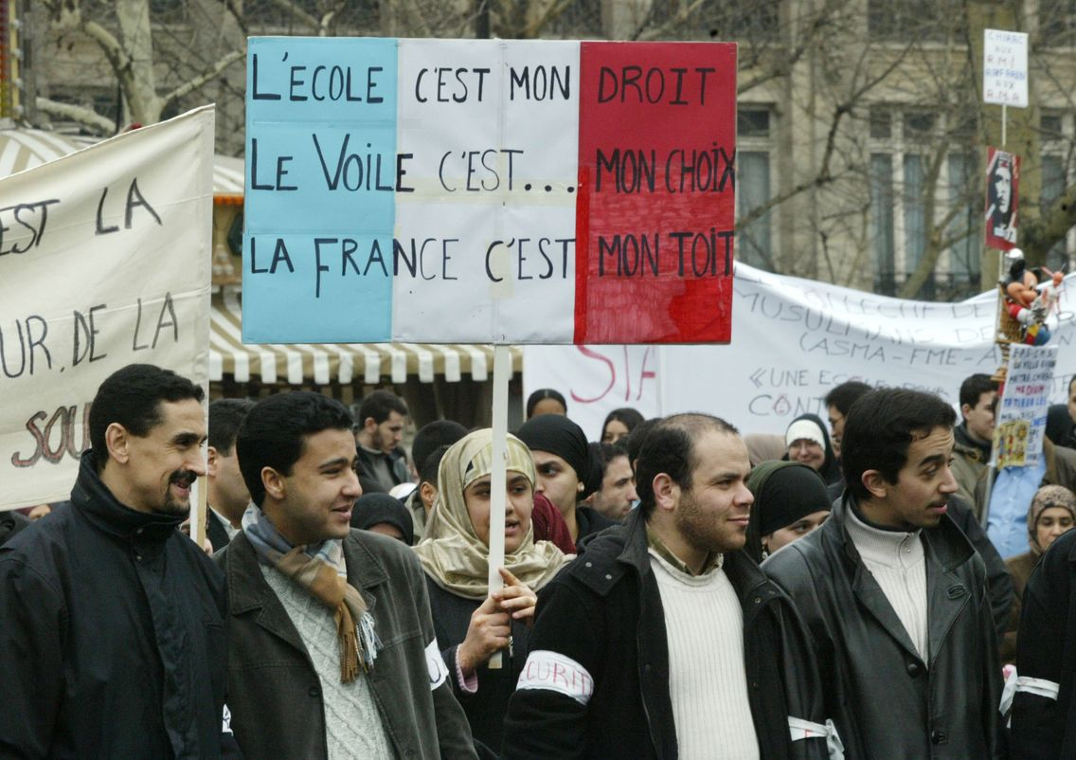

**Document 7 : Extraits du compte rendu d’une audience pour la mission parlementaire d’information sur la question des signes religieux à l’école (9/12/2003)**

**M. Alain SEKSIG, chargé de mission à la direction de l’enseignement scolaire du ministère de l’éducation nationale**:

Nous avions le choix, il y a quatorze ans, lorsque éclata la première affaire du foulard. Nous ne l’avons plus aujourd’hui. La confusion est telle qu’elle appelle fermeté et clarté dans la définition des principes.

Aujourd’hui dans l’école publique, on ne sait plus très bien à quel saint laïque se vouer. Tant bien que mal on tient bon. Dans les situations particulièrement conflictuelles, comme à Tremblay‑en‑France, à Flers ou à Lyon, au lycée de La Martinière, on fait front. Mais en plus d’un endroit, il arrive qu’on ne sache tout simplement plus ce que laïcité veut dire.

Dans une école primaire de la région parisienne, une directrice a été menacée et est en cours de procès actuellement avec le père d’un élève, islamiste militant, qui lui reproche d’avoir laissé son enfant de trois ans manger du jambon alors que cela lui était formellement interdit. Les élèves entre eux s’encouragent, se disputent sur la question : « *tu ne dois pas manger de porc, tu n’es pas un bon musulman* », « m*ais toi tu es juif, tu ne dois pas en manger non plus*», etc.

S’agissant du port de signes religieux ou, concernant le voile islamiste, politico-religieux à l’intérieur des établissements, face au même type de situations les réponses peuvent radicalement diverger d’un établissement à un autre, parfois voisins de quelques centaines de mètres. Le personnel des établissements scolaires est perdu. Il est temps de refonder, comme le disait le ministre, l’idée et les principes laïques. »

**Document 8 : les signes ostentatoires, caricature de Klub, 2014**

